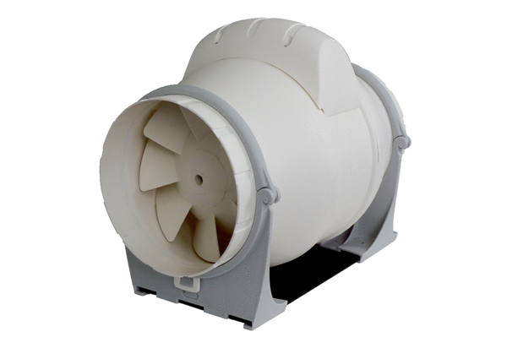Diagonál ventilátor ERK 100 STCsomagolási egység: 1 darabVálaszték: C
Termékszám: 0080.0176Gyártó: MAICO

